МІНІСТЕРСТВО ОСВІТИ І НАУКИ УКРАЇНИ

НАЦІОНАЛЬНИЙ УНІВЕРСИТЕТ «ЛЬВІВСЬКА ПОЛІТЕХНІКА»



Лабораторна робота №2

З дисципліни

“Проектування інформаційних систем”

*Виконав :*

*Студент групи КН-314*

*Ляшеник Остап*

*Прийняв:* Матьянов Д.І

*Львів - 2023*

MediTrack

REQUEST FOR PROPOSAL

# Executive Summary

MediCorp є медичною технологічною компанією, що спеціалізується на розробці програмного забезпечення для автоматизації госпітальних операцій. Ми маємо більше 200 клієнтів у 5 країнах, наша місія — вдосконалювати медичну службу завдяки технологіям.

# Project Overview

Проект "MediTrack" передбачає створення системи для ефективного відстеження пацієнтів та медичного обладнання у госпіталі. Система забезпечить збільшення ефективності роботи персоналу та зниження витрат.

Основні причини реалізації:

* Покращення точності даних
* Ефективніше використання ресурсів
* Зменшення очікування пацієнтів

Ключові аспекти системи:

* + **Monitoring**: Відстеження рухів та стану пацієнтів.
  + **Tracking**: Моніторинг розташування медичного обладнання.
  + **Security**: Множинні рівні доступу до інформації.
  + **Integrity**: Інтеграція з існуючою системою електронної медичної картки.
  + **Accessibility**: Доступ до системи з мобільних пристроїв

# REQUIREMENT

**Функціональні вимоги:**

* **Моніторинг розміщення та стану пацієнтів:** Система повинна мати можлливість зберігати інформацію, про те, у котрій палаті знаходиться пацієнт, зміна його стану впродовж перебвання у лікарні
* **Управління Інвентарем:** Реалізувати модуль управління інвентарем для відстеження рівня запасів медичних засобів та обладнання, автоматичних замовлень та надавати сповіщення про нестачу товарів.
* **Управління персоналом:** Реалізувати можливість створення розкладу для персоналу.
* **Управління Даними Пацієнтів:** Покрім відстеження місця знаходження та стану пацієнтів, система повинна надавати можливість повноцінного управління даними пацієнтів, включаючи медичну історію, плани лікування та результати обстежень.
* **Створення початкового профілю пацієнта:** Інтеграція з існуючою системою електронної медичної картки.
* **Попередження та Сповіщення:** Система повинна бути здатною генерувати сповіщення в реальному часі для медичного персоналу щодо робочого плану та критичних випадків
* **Аналітика та Звітність:** Забезпечити інструменти аналітики та звітності для керівництва лікарні для відстеження ключових показників ефективності, використання ресурсів та результатів пацієнтів.
* **Рахунковий та Виставлення Рахунків:** Включити модуль рахункового та виставлення рахунків для керування рахунками пацієнтів, страховими вимогами та фінансовими транзакціями, пов'язаними з медичними послугами.
* **Множинні рівні доступу до інформації:**

Є необхідність створення різних можливостей, для усіх рівнів користувачів системи, таких як:

**Пацієнти :** Доступ до власного профілю, де, попередньо приєднана електронна мед. Картка. Також повна інформація про історію відвідувань лікарні, де вказано лікаря, діагноз і та вартість лікування. Пацієнти також повинні мати доступ до оплати рахунку за лікування

**Персонал, що займається лікуванням :** Доступ до власного розкладу. Системою попереджень та сповіщень надається основна керуюча інформація. Також необхідно надати доступ до інформації про пацієнтів, що є під наглядом.

**Персонал логістики :** Необхдно надати можливысть керувати Системою Управління інвентарем, Управління персоналом. Створюють розклад для персоналу, що лікує та санітарного відділу.

**Санітарний відділ :** Надати інформацію, про власний рзклад, та додаткову інформацію від відділу логістики.

**Керівинитство :** Надати доступ до Аналітики та Звітності.

**Відділ Адміністрування :** Необхідно надати доступ до функцій надання доступів та Управління Даними Пацієнтів.

**Нефункціональні вимоги:**

* + **Покращення точності даних**:

Система повинна зберігати медичні дані без втрати чи спотворення.

Дані мають оновлюватися в режимі реального часу.

Враховувати можливість автоматичної валідації та перевірки на наявність помилок в медичних даних.

* + **Ефективне використання ресурсів**:

Система має мінімізувати час на обробку та передачу даних.

Вимагається ефективне використання обчислювальних ресурсів, мережевих ресурсів та сховища даних.

Система повинна мати механізми автоматичного управління ресурсами для оптимізації витрат.

* + **Зменшення очікування пацієнтів**:

Система повинна надавати можливість пацієнтам реєструватися на прийом та процедури заздалегідь через веб-портал або мобільний додаток.

Повинен бути механізм ефективного розподілу часових інтервалів для прийому та процедур, щоб уникнути зайвих очікувань.

* + **Безпека**:

Для захисту конфіденційності медичних даних, система повинна використовувати сучасні методи шифрування при зберіганні та передачі даних.

Повинна бути реалізована автентифікація та авторизація користувачів для обмеження доступу до конфіденційних даних.

* + **Інтеграція**:

Система повинна підтримувати стандарти обміну даними, що використовуються в існуючій системі електронної медичної картки.

* + **Доступність**:

Система повинна бути вільно доступною з мобільних пристроїв через мобільні додатки або веб-версію.

Вимагається гарантування доступності системи в будь-який час, включаючи можливість роботи в автономному режимі при відсутності мережевого зв'язку.

# ASR

* **Швидкодія:**

Система повинна бути здатною фіксувати рухи та стан пацієнтів у реальному часі, щоб надавати актуальну інформацію медичному персоналу.

Моніторинг розташування медичного обладнання також має бути миттєвим, щоб забезпечувати доступність обладнання у відповідний момент.

Швидкодія є критичною для попередження небезпеки та надання

швидкої допомоги пацієнтам.

* **Безпека та конфіденційність:**

Система повинна використовувати сильне шифрування для зберігання та передачі медичних даних, щоб запобігти несанкціонованому доступу або перехопленню інформації.

Доступ до системи має бути строго контрольованим, з різними рівнями доступу для різних категорій користувачів (лікарі, медсестри, пацієнти тощо).

Аудиторський журнал повинен ретельно фіксувати всі дії користувачів для можливості аналізу та аудиту.

* **Гнучкість:**

Система повинна підтримувати стандарти обміну даними, такі як , для взаємодії з іншими медичними системами, лабораторіями та медичним обладнанням.

Інтеграція з існуючими системами електронної медичної картки дозволить надавати злагоджену медичну інформацію та покращити якість діагностики і лікування.

Забезпечення взаємодії з іншими системами допоможе уникнути подвійної роботи та забезпечити цілісність пацієнтських даних.

# TECHNyCAL design

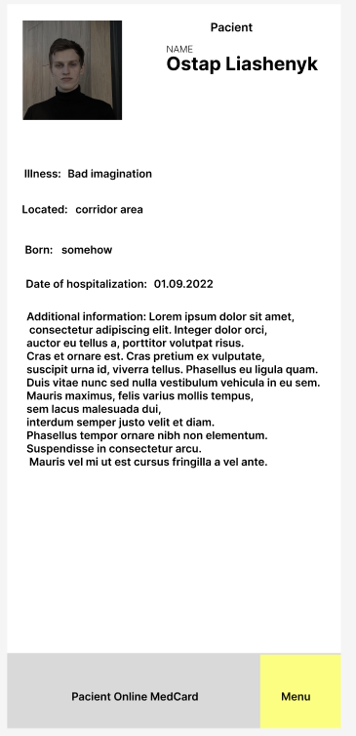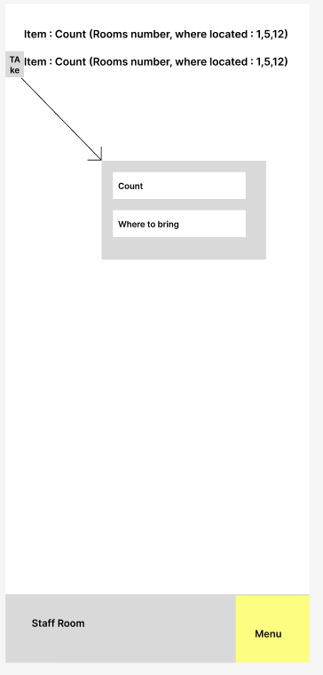

# TECNYCAL explaining

* **Мікросервісна архітектура (Microservices):**
  + **Причина вибору:** Мікросервіси дозволяють незалежно масштабувати та розвивати окремі частини системи. Оскільки у вас є функціонально відмінні модулі (моніторинг пацієнтів та управління інвентарем), мікросервіси полегшать розгортання та підтримку цих окремих функціональних блоків.
* **SOA (Service-Oriented Architecture):**
  + **Причина вибору:** SOA може допомогти у створенні логічних, автономних служб, які мають можливість взаємодіяти. Це покращить гнучкість та розширюваність системи.
* **Балансувальник Навантаження (Load Balancer):**
  + **Причина вибору:** Використання балансувальника навантаження дозволяє розподілити трафік між різними екземплярами мікросервісів. Це забезпечить стійкість системи, підвищить швидкодію та забезпечить високу доступність.
* **Кешування з Cache-Through:**
  + **Причина вибору:** Застосування кешування допоможе підвищити швидкодію системи, особливо в контексті моніторингу пацієнтів, де дані можуть часто змінюватися. Cache-Through використовується для автоматичного оновлення кешу після змін у базі даних, забезпечуючи консистентність даних.
* **Модульність та Декомпозиція:**
  + **Причина вибору:** Розбиття системи на мікросервіси дозволяє легко модифікувати та розвивати окремі компоненти. Це сприяє розподіленим командам для розробки та підтримки окремих сервісів.
* **Система Сповіщень:**
  + **Причина вибору:** Застосування системи сповіщень допоможе швидко реагувати на події, такі як нестача інвентарю. Це полегшить вчасне управління запасами.

# С4 MOdel

